学生学号 |  | 实验课成绩

学 生 实 验 报 告 书

实验课程名称 | 数据结构与算法综合实验
开课学院 | 计算机科学与技术学院
指导教师姓名 | 李晓红
学生姓名
学生专业班级 | 软件工程1602

2017 | -- | 2018 | 学年 | 第 | 2 | 学期

实验课程名称： 数据结构与算法综合实验
实验项目名称 | 线性结构与连连看游戏 |  |  | 报告成绩
实验者 |  | 专业班级 | 软件1602 | 组别
同组者 |  |  |  | 完成日期 | 2018年6月18日
第一部分：实验分析与设计（可加页）
- 实验目的和具体内容
1.实验目的
通过连连看项目，达到如下目标：
(1)了解业务背景，调研与连连看同类型游戏，了解连连看游戏的功能和规则等。
(2)掌握C++开发工具和集成开发环境（Microsoft Visual Studio 2015）
(3)掌握C++面向对象的编程思想和C++的基础编程。
(4)了解MFC基本框架，包括MFC Dialog应用程序和GDI编程。
(5)了解线性结构，重点掌握数组和栈操作，数组遍历、消子和胜负判断等算法。
(6)了解项目开发流程，了解系统需求分析和设计，应用迭代开发进行项目开发。
(7)养成良好的编码习惯和培养软件工程化思维，综合应用“C++编程、MFC Diaolog、算法、线性结构”等知识，开发“连连看游戏”桌面应用程序，达到掌握和应用线性结构核心知识的目的。

2.实验内容
实现基本功能：开始游戏、暂停游戏、消子、判断胜负、提示、重排、计时等。
（1）主界面：设计“欢乐连连看”项目的主界面，在主界面上添加一个背景图片，并在适当的地方添加“基本模式”、“休闲模式”、“关卡模式”、“帮助”、“设置”、“排行榜”按钮。
（2）开始游戏：当玩家在主界面选择“基本模式”时，出现基本游戏界面，并隐藏主界面，玩家点击“开始游戏”按钮，生成游戏地图。
（3）消子：对玩家选中的两张图片进行判断，判断是否符合消除规则。符合一条直线连通、两条直线连通、三条直线连通这三种情况之一就可以消除。如果可以消除，从游戏地图中提示连接路径，然后消除这两张图片。如果不能消除，则保持原来的游戏地图。
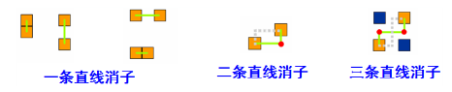
消子规则
（4）判断胜负：在基本模式下如果将游戏地图中的所有的图片都消除，则提示玩家获胜，并且可以重新开始新游戏。
（5）提示：可以提示界面上能够消除的一对图片。
（6）重排：根据随机数，重新排列游戏地图上的图片。
（7）计时：设定一定的时间来辅助游戏是否结束。
（8）暂停游戏：游戏过程中可以暂停计时，并且将游戏地图遮盖，按钮显示为继续游戏。选择继续游戏，计时继续。
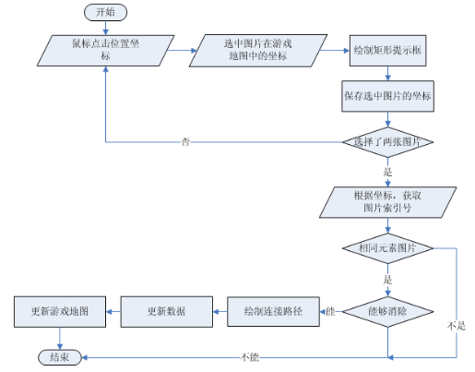

- 分析与设计
欢乐连连看项目采用MFC框架，软件采用三层结构。使用二维数组来保存游戏地图中的数据，基本实现了连连看的核心功能。
1.数据结构的设计
2.界面设计
3.类设计

- 数据成员

- 成员函数

三、主要仪器设备及耗材
- 安装了Windows XP或Windows 7或其它版本的Windows操作系统的PC机1台
- PC机系统上安装了Microsoft Visual Studio开发环境

第二部分：实验过程和结果（可加页）
- 实现说明

- 源代码
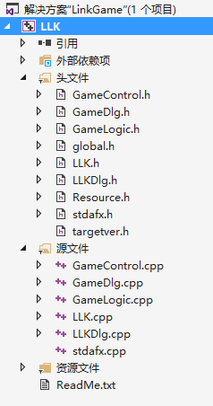

- 调试说明（调试手段、过程及结果分析）

第三部分：实验小结、收获与体会

